采购需求
一、 采购清单一览表
服务名称 |  | 数量 | 单位 | 预算金额（元）
南昌大学江西医学院东湖校区建设白求恩纪念雕像项目 |  | 1 | 项 | 650000.00
项目背景 | 为传承医学人文精神、缅怀国际主义战士白求恩同志，采购人拟在医学部东湖校区重建白求恩纪念雕塑。本项目包含原址现有不锈钢抽象雕塑拆除搬迁、新建白求恩雕塑设计制作安装、土建基础施工及周边景观复原等全部工作内容，为交钥匙工程。
二、技术要求
★1、雕塑拟设置位置： 医学部东湖校区。
★2、雕塑尺寸：白求恩雕塑整体高度5.7米，人物高度3.8米，基座长1.9米，宽2.1米，高度1.9米。学校历史白求恩雕塑还原参考图：
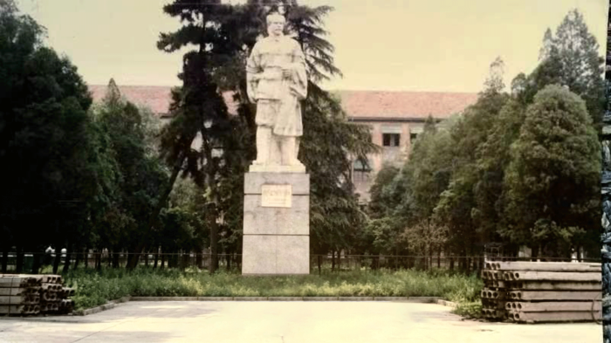
注：上图系学校80年代白求恩雕塑历史照片，仅供艺术造型风格参考，不代表现址实景环境。供应商须以现址实际场地条件为准进行方案设计。
★3、雕塑材质： 采用符合GB/T 19766-2016优等品（A）要求的汉白玉（白色大理石）雕刻，白度≥70，镜向光泽度≥70光泽单位，体积密度≥2.50g/cm³，吸水率≤0.60%，干燥压缩强度≥50.0MPa，弯曲强度≥7.0MPa，放射性核素限量符合GB 6566-2010《建筑材料放射性核素限量》标准要求。雕塑最多分为两块安装，基座为黑金砂花岗岩干挂。
★4、原址现有不锈钢抽象雕塑拆除搬迁：项目需要先将原址5米高不锈钢抽象雕塑拆除搬迁至前湖校区。
★5、基础配套：需进行雕塑土建基础施工及周边景观复原。
★6、供应商需针对本项目提供项目团队，至少具备项目负责人、设计、雕刻、安装、安全、维保等岗位的人员各一名。
★7、雕塑设计成果要求：合同签订后，供应商3日内递交雕塑与周边环境视频动画与平面布置图、雕塑周围立面分析图、雕塑施工图、石材样品、实施服务安装方案、雕塑施工安装方案）及相关材料供采购人审核，设计最终通过后方制作及进场安装实施项目。
注：“★”代表实质性指标，不允许负偏离，否则响应无效。

